Тестовый документ

Аннотация теста
Название проекта | Калькулятор «Zvekuza»
Рабочая версия | 1.0.
Имя тестирующего | Кузьмина Анна и Цветнова Арина
Дата(ы) теста | 31.03.2026

Расшифровка тестовых информационных полей:
Поле | Описание
Название проекта | Название тестируемого проекта
Рабочая версия | Версия проекта/программного обеспечения (первый тест считается 1.0).
Имя тестирующего | Имя того, кто проводил тесты
Дата(ы) теста | Дата(ы) проведения тестов – это один или несколько дней. Если тесты проводились в более протяженный период времени, нужно отметить отдельную дату для каждого теста.
Тестовый пример # | Уникальный ID для каждого тестового примера. Следуйте некоторым конвенциям, чтобы указать типы тестов. Например,‘TC_UI_1′ означает‘user interface test case #1′ ( ТС_ПИ_1: тестовый случай пользовательского интерфейса#1)
Приоритет тестирования  (Низкий/Средний/Высокий) | Насколько важен каждый тест. Приоритет тестирования для бизнес-правил и функциональных тестовых случаев может быть средним или высоким, в то время как незначительные случаи пользовательского интерфейса могут иметь низкий приоритет.
Заголовок/название теста | Название тестового случая. Например, Подтвердите страницу авторизации с действительным именем пользователя и паролем.
Краткое изложение теста | Описание того, что должен достичь тест.
Этапы теста | Перечислите все этапы теста подробно. Запишите этапы теста в том порядке, в котором они должны быть реализованы. Предоставьте как можно больше подробностей и разъяснений. Пронумерованный список – хорошая идея.
Тестовые данные | Перечислите/опишите все тестовые данные, используемые для данного тестового случая. Так, фактические используемые входные данные можно отслеживать по результатам тестирования. Например, Имя пользователя и пароль для подтверждения входа.
Ожидаемый результат | Каким должен быть вывод системы после выполнения теста? Подробно опишите ожидаемый результат, включая все сообщения/ошибки, которые должны отображаться на экране.
Фактический результат | Каким должен быть фактический результат после выполнения теста? Опишите любое релевантное поведение системы после выполнения теста.
Предварительное условие | Любые предварительные условия, которые должны быть выполнены до выполнения теста. Перечислите все предварительные условия для выполнения этого тестового случая.
Постусловие | Каким должно быть состояние системы после выполнения теста?
Статус (Зачет/Незачет) | Если фактический результат не соответствует ожидаемому результату, отметьте тест как неудачный. В ином случае обновление пройдено.
Примечания/комментарии | Используйте эту область для любых дополнительных заметок/комментариев/вопросов. Эта область предназначена для поддержки вышеуказанных полей (например, если есть некоторые особые условия, которые не могут быть описаны в любом из вышеуказанных полей, или если есть вопросы, связанные с ожидаемыми или фактическими результатами).

Тестовый пример ТС_В_1:
Тестовый пример # | ТС_В_1
Приоритет тестирования | Высокий
Заголовок/название теста | Тестирование корректного ввода данных с операцией "+"
Краткое изложение теста | Тестирование подразумевает проверку корректной реакции формы на ввод корректных данных для операции «+»
Этапы теста | - Ввод числа в поле «Операнд 1»  - Ввод числа в поле «Операнд 2»  - Выбор операции «+»  - Нажатие кнопки «Вычислить»
Тестовые данные | «Операнд 1» = 2  «Операнд 2» = 2
Ожидаемый результат | «Результат» = 4
Фактический результат | 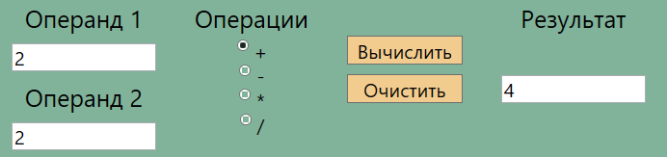
Статус | Зачёт
Предварительное условие | Открыть приложение
Постусловие | -
Примечания/комментарии | -

Тестовый пример ТС_В_2:
Тестовый пример # | ТС_В_2
Приоритет тестирования | Высокий
Заголовок/название теста | Тестирование корректного ввода данных с операцией "-"
Краткое изложение теста | Тестирование подразумевает проверку корректной реакции формы на ввод корректных данных для операции «-»
Этапы теста | - Ввод числа в поле «Операнд 1»  - Ввод числа в поле «Операнд 2»  - Выбор операции «-»  Нажатие кнопки «Вычислить»
Тестовые данные | «Операнд 1» = 2  «Операнд 2» = 2
Ожидаемый результат | «Результат» = 0
Фактический результат | 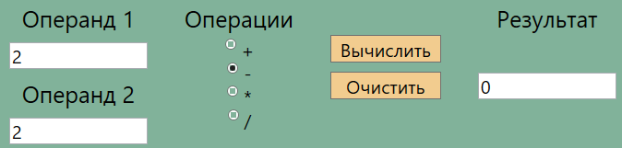
Статус | Зачёт
Предварительное условие | Открыть приложение
Постусловие | -
Примечания/комментарии | -

Тестовый пример ТС_В_3:
Тестовый пример # | ТС_В_3
Приоритет тестирования | Высокий
Заголовок/название теста | Тестирование корректного ввода данных с операцией "*"
Краткое изложение теста | Тестирование подразумевает проверку корректной реакции формы на ввод корректных данных для операции «*»
Этапы теста | - Ввод числа в поле «Операнд 1»  - Ввод числа в поле «Операнд 2»  - Выбор операции «*»  Нажатие кнопки «Вычислить»
Тестовые данные | «Операнд 1» = 2  «Операнд 2» = 2
Ожидаемый результат | «Результат» = 4
Фактический результат | 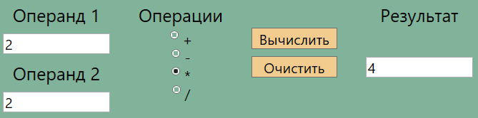
Статус | Зачёт
Предварительное условие | Открыть приложение
Постусловие | -
Примечания/комментарии | -

Тестовый пример ТС_В_4:
Тестовый пример # | ТС_В_4
Приоритет тестирования | Высокий
Заголовок/название теста | Тестирование корректного ввода данных с операцией "/"
Краткое изложение теста | Тестирование подразумевает проверку корректной реакции формы на ввод корректных данных для операции «/»
Этапы теста | - Ввод числа в поле «Операнд 1»  - Ввод числа в поле «Операнд 2»  - Выбор операции «/»  Нажатие кнопки «Вычислить»
Тестовые данные | «Операнд 1» = 2  «Операнд 2» = 2
Ожидаемый результат | «Результат» = 1
Фактический результат | 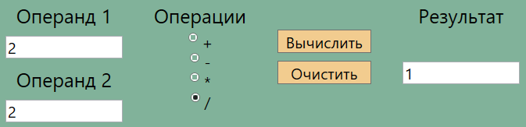
Статус | Зачёт
Предварительное условие | Открыть приложение
Постусловие | -
Примечания/комментарии | -

Тестовый пример ТС_КВ_5:
Тестовый пример # | ТС_КВ_5
Приоритет тестирования | Высокий
Заголовок/название теста | Тестирование вычисления критических данных с операцией "+"
Краткое изложение теста | Тестирование подразумевает проверку корректной реакции формы на ввод критических данных для операции «+»
Этапы теста | - Ввод числа в поле «Операнд 1»  - Ввод числа в поле «Операнд 2»  - Выбор операции «+»  Нажатие кнопки «Вычислить»
Тестовые данные | «Операнд 1» = 9999999  «Операнд 2» = 9999999
Ожидаемый результат | «Результат» = 19 999 998
Фактический результат | 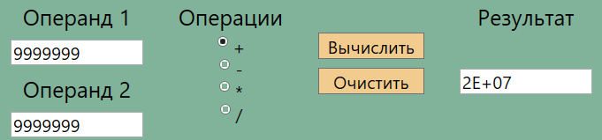
Статус | Зачёт
Предварительное условие | Открыть приложение
Постусловие | -
Примечания/комментарии | -

Тестовый пример ТС_КВ_6.1:
Тестовый пример # | ТС_КВ_6.1
Приоритет тестирования | Высокий
Заголовок/название теста | Тестирование вычисления критических данных с операцией "-"
Краткое изложение теста | Тестирование подразумевает проверку корректной реакции формы на ввод критических данных для операции «-»
Этапы теста | - Ввод числа в поле «Операнд 1»  - Ввод числа в поле «Операнд 2»  - Выбор операции «-»  Нажатие кнопки «Вычислить»
Тестовые данные | «Операнд 1» = 9999999  «Операнд 2» = 9999999
Ожидаемый результат | «Результат» = 0
Фактический результат | 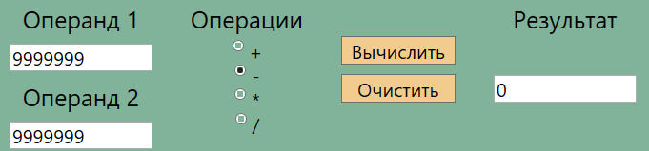
Статус | Зачёт
Предварительное условие | Открыть приложение
Постусловие | -
Примечания/комментарии | -

Тестовый пример ТС_КВ_6.2:
Тестовый пример # | ТС_КВ_6
Приоритет тестирования | Высокий
Заголовок/название теста | Тестирование вычисления критических данных с операцией "-"
Краткое изложение теста | Тестирование подразумевает проверку корректной реакции формы на ввод критических данных для операции «-»
Этапы теста | - Ввод числа в поле «Операнд 1»  - Ввод числа в поле «Операнд 2»  - Выбор операции «-»  Нажатие кнопки «Вычислить»
Тестовые данные | «Операнд 1» = 9  «Операнд 2» = 9999999
Ожидаемый результат | «Результат» = −9 999 990
Фактический результат | 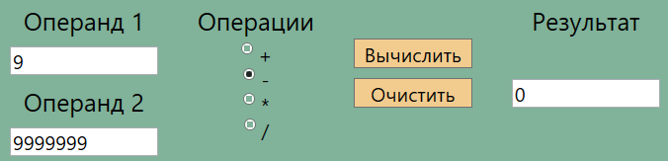
Статус | Незачёт
Предварительное условие | Открыть приложение
Постусловие | -
Примечания/комментарии | -

Тестовый пример ТС_КВ_7:
Тестовый пример # | ТС_КВ_7
Приоритет тестирования | Высокий
Заголовок/название теста | Тестирование вычисления критических данных с операцией "*"
Краткое изложение теста | Тестирование подразумевает проверку корректной реакции формы на ввод критических данных для операции «*»
Этапы теста | - Ввод числа в поле «Операнд 1»  - Ввод числа в поле «Операнд 2»  - Выбор операции «*»  Нажатие кнопки «Вычислить»
Тестовые данные | «Операнд 1» = 9999999  «Операнд 2» = 9999999
Ожидаемый результат | «Результат» = 9,999998E+13
Фактический результат | 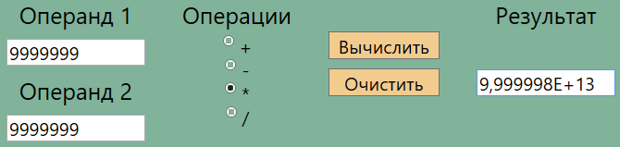
Статус | Зачёт
Предварительное условие | Открыть приложение
Постусловие | -
Примечания/комментарии | -

Тестовый пример ТС_КВ_8.1:
Тестовый пример # | ТС_КВ_8.1
Приоритет тестирования | Высокий
Заголовок/название теста | Тестирование вычисления критических данных с операцией "/"
Краткое изложение теста | Тестирование подразумевает проверку корректной реакции формы на ввод критических данных для операции «/»
Этапы теста | - Ввод числа в поле «Операнд 1»  - Ввод числа в поле «Операнд 2»  - Выбор операции «/»  Нажатие кнопки «Вычислить»
Тестовые данные | «Операнд 1» = 9999999  «Операнд 2» = 9999999
Ожидаемый результат | «Результат» = 1
Фактический результат | 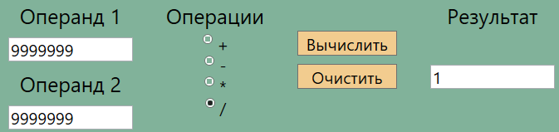
Статус | Зачёт
Предварительное условие | Открыть приложение
Постусловие | -
Примечания/комментарии | -

Тестовый пример ТС_КВ_8.2:
Тестовый пример # | ТС_КВ_8.2
Приоритет тестирования | Высокий
Заголовок/название теста | Тестирование вычисления критических данных с операцией "/"
Краткое изложение теста | Тестирование подразумевает проверку корректной реакции формы на ввод критических данных для операции «/»
Этапы теста | - Ввод числа в поле «Операнд 1»  - Ввод числа в поле «Операнд 2»  - Выбор операции «/»  Нажатие кнопки «Вычислить»
Тестовые данные | «Операнд 1» = 2  «Операнд 2» = 0
Ожидаемый результат | «Результат» = 0  Сообщение «Делить на 0 нельзя!»
Фактический результат | 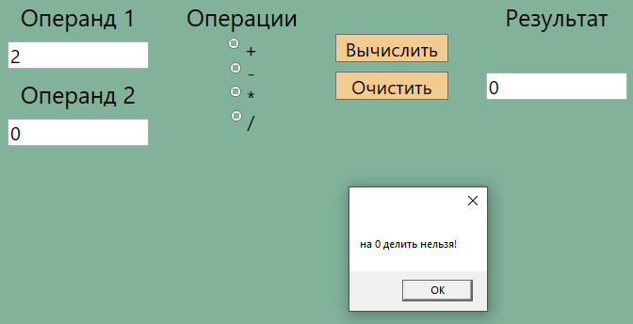
Статус | Зачёт
Предварительное условие | Открыть приложение
Постусловие | -
Примечания/комментарии | -

